Мероприятия
В настоящее время центр образования цифровых и гуманитарных компетенций «Точка роста» активно задействован в учебном процессе: в нем проводятся уроки ОБЖ, информатики, технологии и др. В кабинетах центра проходят занятия по внеурочной деятельности и программам дополнительного образования, реализуется проектная деятельность, организуется подготовка к участию в конкурсах, олимпиадах, фестивалях, семинарах. В «Точке роста» школьники учатся работать в команде. Педагоги активно используют оборудование Центра в образовательных целях: демонстрация видеофильмов, видеоуроков, проводят практические занятия по обучению навыкам оказания первой помощи пострадавшим на современных тренажерах.
В Центре «Точка роста» проходят турниры по шахматам. В них принимают участие обучающиеся, посещающие занятия по программе дополнительного образования «Весёлый шахматист». Такие турниры вызывают большой интерес у детей. Сражаясь со своими соперниками, учащиеся понимают, что игра в шахматы разнообразна и не так проста, как может показаться с первого взгляда. В ходе игр дети доброжелательно относятся к соперникам, сопереживают чужим неудачам.
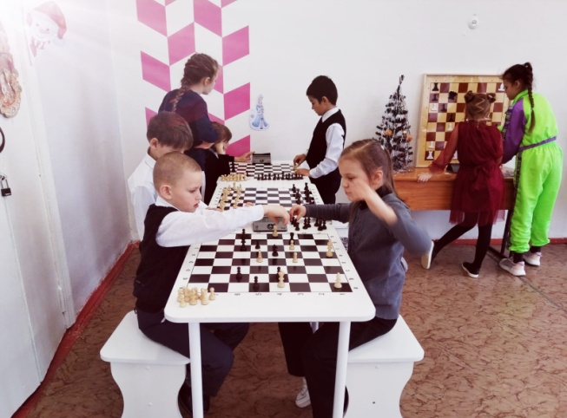
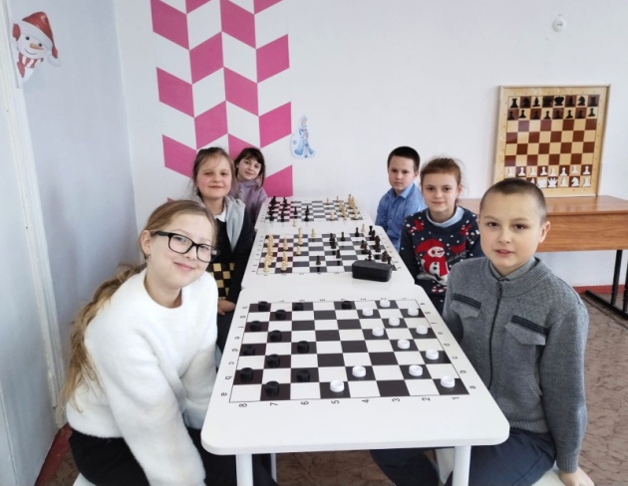

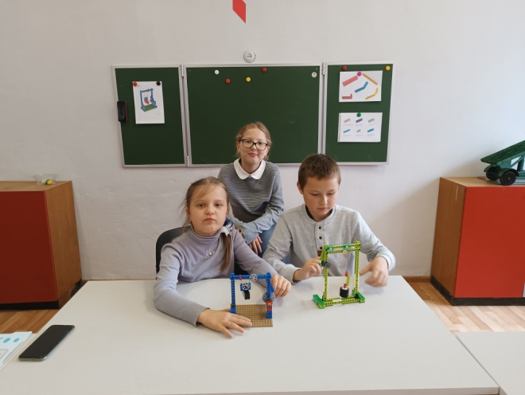
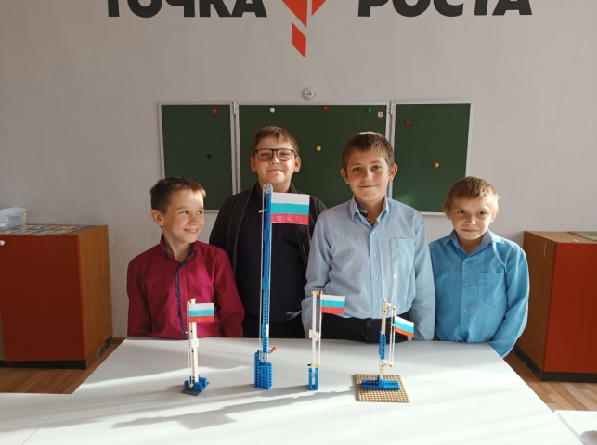
Сегодня трудно найти ребенка, который бы не интересовался роботами. Юным исследователям, которые жаждут познать основы робототехники, изучить устройство и принципы работы механических моделей различной степени сложности, очень нравится работать с конструкторами. Это возможность развивать любознательность, восприимчивость, логическое мышление и воображение.

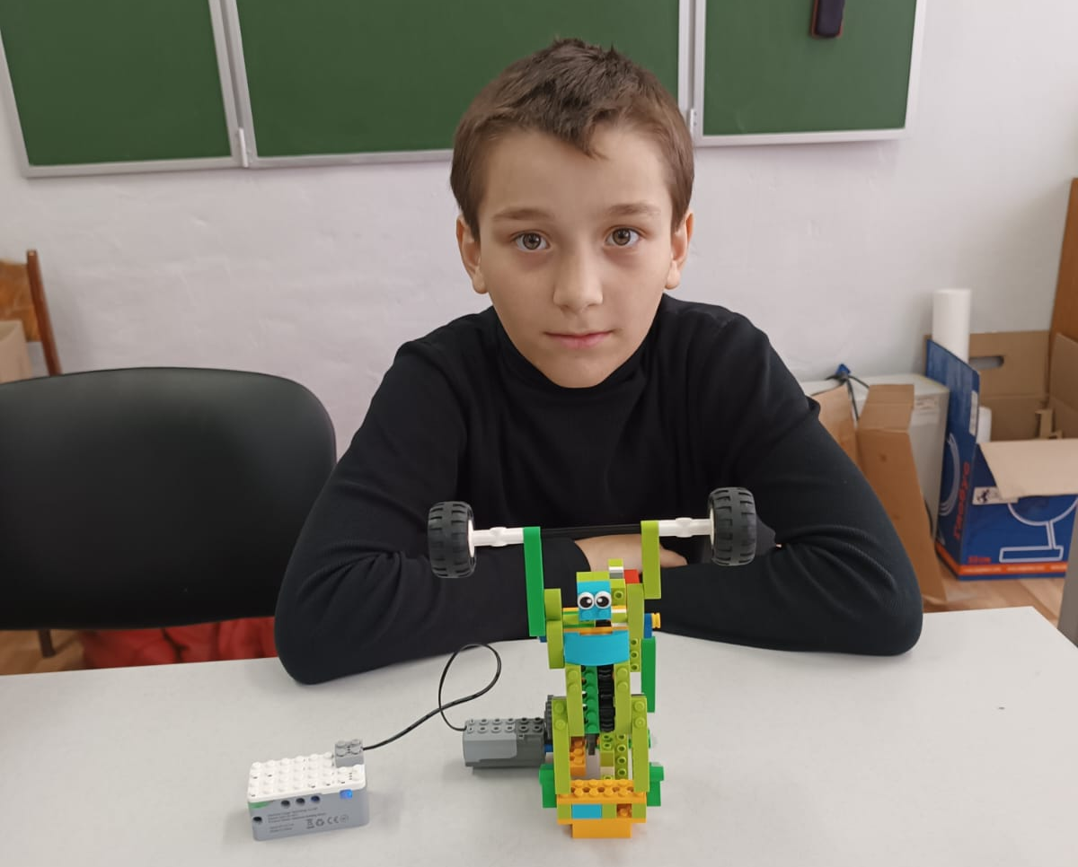
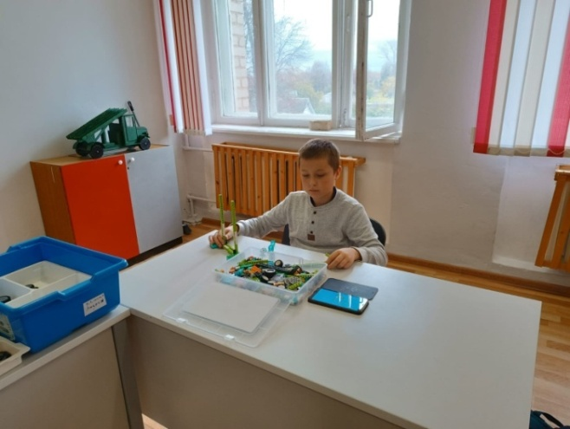
Обучающиеся 4 и 5 класса, занимающиеся по программе дополнительного образования «Робототехника» приняли активное участие во Всероссийском конкурсе детских творческих работ «Из конструктора я соберу», в итоге заняли призовые места (1 место -2 обучающихся, 2 место –3 обучающихся)

Распространением информационно-коммуникационных технологий в обществе, вызвало необходимость обеспечивать связанную с этим инфраструктуру специалистами. Всё большее значение приобретает умение человека грамотно обращаться с компьютером, причём на уровне начинающего программиста. Для обучения программированию в рамках программы дополнительного образования выбран язык Python, который является достаточно эффективным и доступным инструментом достижения задач в области создания программных продуктов.
Обучающихся объединения дополнительного образования «Программирование на языке Python» приняли участие в областном конкурсе медиатворчества и программирования, в котором заняли призовые места: 1место- 1 обучающийся. 3место – 2 обучающихся, сертификаты участника получили 3 обучающихся.
Приняли участие в областном конкурсе компьютерной графики и презентаций "Космос далёкий и близкий". В итоге: 3 место – 1 обучающийся, сертификаты за активное участие - 2 обучающихся.
Программирование на языке Python (видео ко Дню Матери) https://vk.com/video-199171427_456239061?list=a2ebea8563730ed80d

Мероприятия, проходившие в Центре Точка Роста
в 2022-2023 учебном году.

Урок цифры "Технологии, которые предсказывают погоду"

Конкурсно – игровая программа «Город профессий»
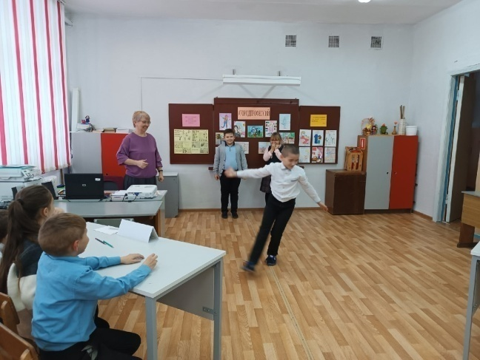
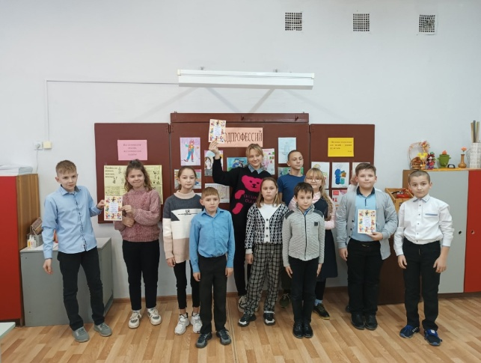

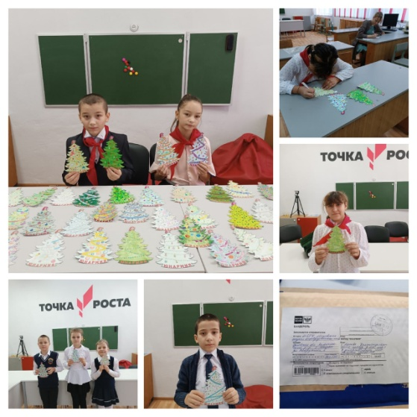
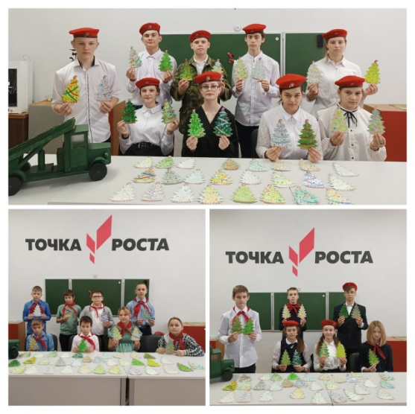
Акция "Новый год вместе" (нарисовали ёлочки и написали слова поддержки и добрые поздравления солдатам, всё письма отправлены в штаб ВВПОД "ЮНАРМИЯ", откуда будут доставлены участникам СВО).

Урок Мужества
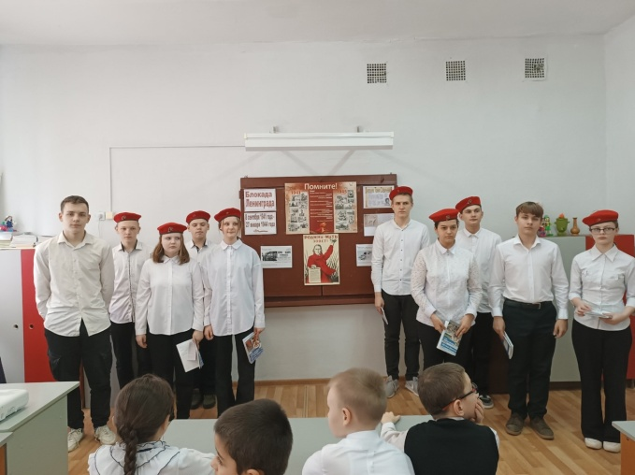
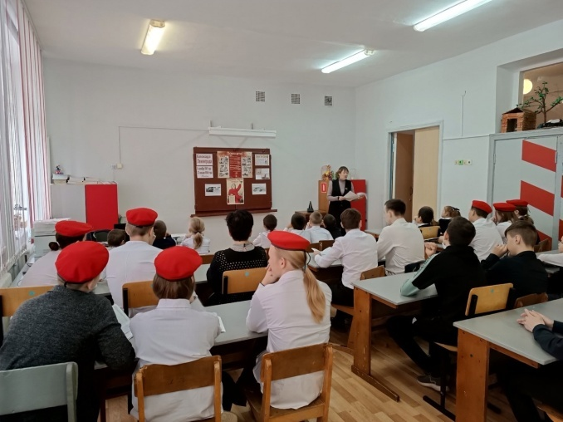

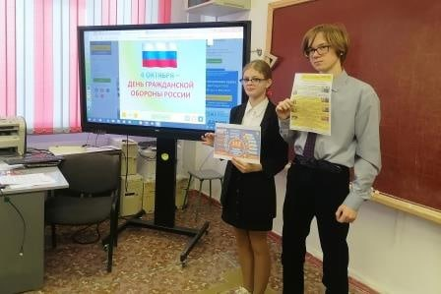
Всероссийский открытый урок «Основы безопасности жизнедеятельности», приуроченный ко Дню гражданской обороны.
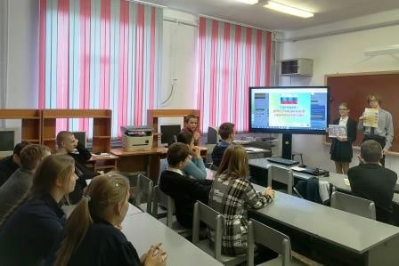

Конкурсно-игровая программа "Умный пешеход"
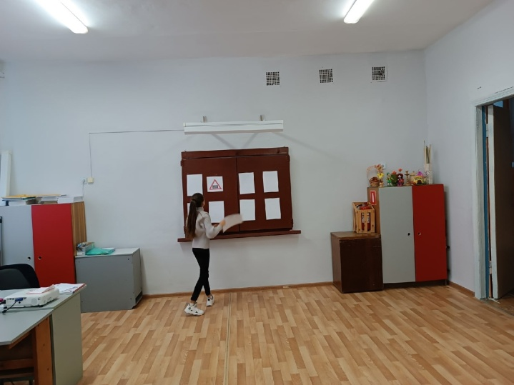
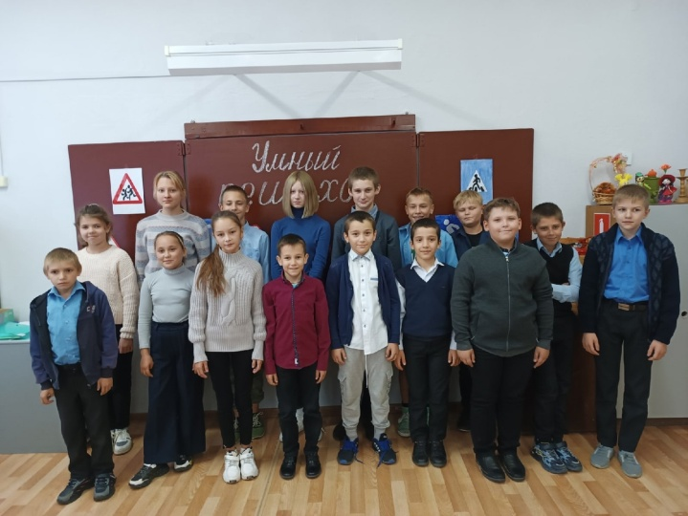
Пионерский сбор, посвящённый Дню юного героя антифашиста
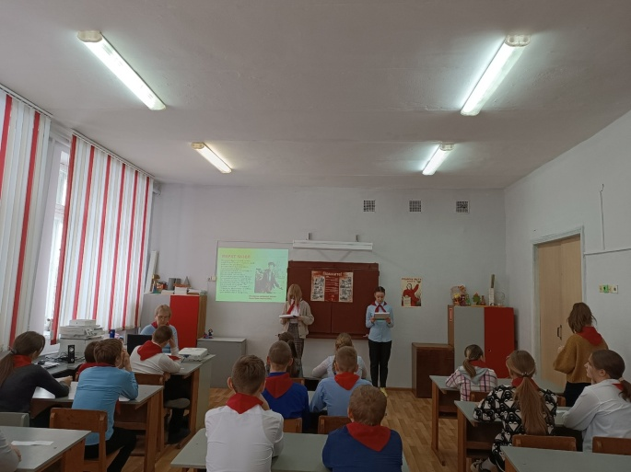
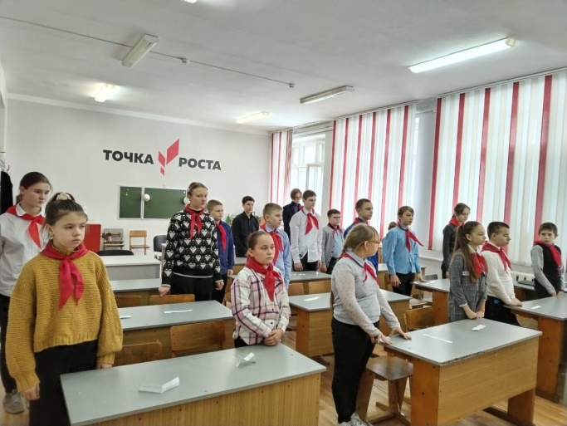

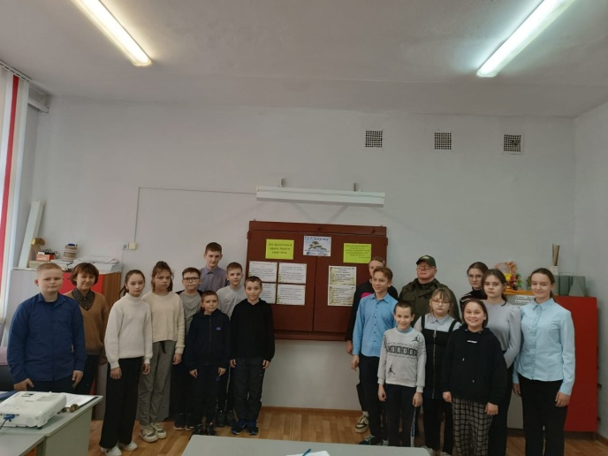
Международный день леса
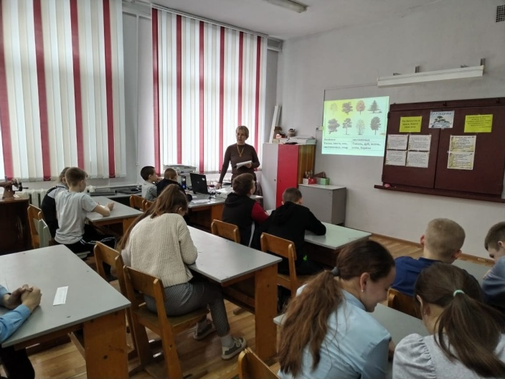

Федеральный проект "Без срока давности"
учащиеся приняли участие в видеоэстафете "Без срока давности". https://i.mycdn.me/getVideoPreview?id=4272279325429&idx=7&type=39&tkn=3ACE9meqFiAz5defBoLz4UEJt18&fn=vid_l
https://i.mycdn.me/getVideoPreview?id=4272283192053&idx=9&type=39&tkn=Scu050joO3-3U-SdE5vYmcWUjH0&fn=vid_l

